Практична робота
Тема
Windows 9x. Програми Провідник і Windows Commander.
Мета
Уміти користуватися програмами Провідник (Explorer) і Windows Commander для огляду файлової системи, запуску програм, виконання дій з файлами, папками та їхніми групами; мати уявлення про архівування файлів та обслуговування дисків.
План
1. Подорож по файловій системі разом з Провідником.
2. Дії з групами об'єктів.
3. Windows Commander для тих, хто тоне.
4. Архівування файлів.
5. Обслуговування дисків.
Теоретичні відомості
Програма Провідник (файл explorer.exe) призначена для навігації по файловій системі і виконання дій з її об'єктами: копіювання, переміщення, перейменування тощо.
Програму запускають одним з багатьох способів: за допомогою її ярлика на робочому столі чи в головному меню Програми, командою explorer у командному рядку чи командою Провідник з контекстного меню папки, кнопки Пуск, програми "Мій комп'ютер" тощо. Отримують вікно програми (рис. 18).
Вікно програми складається з двох основних частин: дерева папок ліворуч і робочого поля зі змістом активної папки праворуч. Додатково можна ввімкнути панель інструментів (на рис. 18 її немає) і рядок статусу.
Програма дає змогу переглядати вміст папок, відкривати будь-яку папку і виконувати дії з її вмістом: запускати програми, переміщати, копіювати файли, папки тощо.
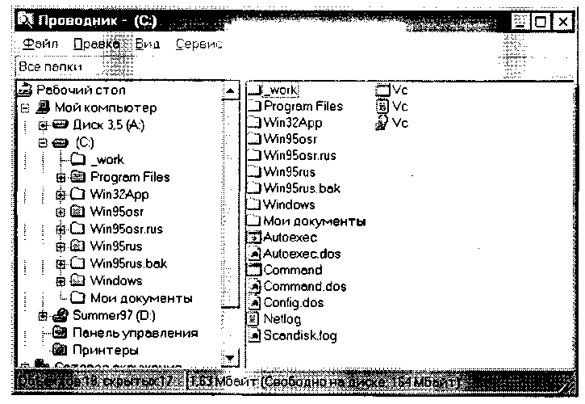
Рис. 18. Вікно програми Провідник.
Навігація по файловій системі. Щоб розкрити і переглянути вміст будь-якої закритої папки, потрібно або клацнути один раз на її значку на дереві (тобто у лівому вікні) або клацнути двічі на значку потрібної папки у правому вікні. Таким способом, наприклад, готують папку-сервер, яка містить об'єкти, що пересилатимуть у папку-клієнт.
Розглянемо, як готують папку-клієнт до приймання об'єктів. Перед назвою папок на дереві може стояти позначка "+" чи "-". Відсутність позначки свідчить про те, що папка порожня або містить лише файли. Позначка "+" означає, що папка закрита і у папці є інші папки. Щоб побачити структуру даної папки (у вигляді гілки дерева), потрібно клацнути на позначці "+". Щоб згорнути гілку дерева, слід клацнути на позначці "-". Клацаючи
Розглянемо вікно програми WC (рис. 19). Вікно містить меню, панель інструментів, два робочі вікна (панелі) з рядками заголовків і статусу, засоби для активізації дисків, вертикальні смуги прокручування, командний рядок, рядок функціональних клавіш. Одне з робочих вікон (ліве) є активним, інше — пасивним. Для активного вікна характерними рисами є: 1) наявність ледве замітної пунктирної рамки для виокремлення об'єктів; 2) відображення активного шляху перед командним рядком.
За допомогою WC особливо зручно:
- візуально відшукувати папки і файли;
- упорядковувати назви файлів і папок;
- переглядати файли (F3);
- створювати (Shift+F4) і редагувати (F4) текстові документи;
- копіювати (F5);
- переміщати чи перейменовувати об'єкти (F6);
- створювати папку (F7);
- вилучати об'єкти (F8);
- архівувати, розархівовувати файли;
- запускати програми на виконання тощо.
на цих позначках, отримують доступ до закритої папки-клієнта. Тепер потрібні файли чи папки можна перетягувати з папки-сервера у правому вікні на піктограму папки-клієнта, що є на дереві у лівому вікні. Папку-клієнт під час цього процесу відкривати не потрібно. Але, якщо це зробити необхідно, то слід викликати її контекстне меню і виконати команду Відкрити.
Файлова система є багаторівневою. На рис. 18 показано три рівні файлової системи. Якщо клацнути на позначці "+", то отримаємо гілку четвертого рівня. Якщо клацнути на позначці "-" перед назвою диска С, то побачимо лише два рівні. Найвищим рівнем є робочий стіл, який містить папки "Мій комп'ютер", "Корзина" тощо.
У правому вікні на рис. 18 показано вмістиме диска С: у вигляді списку папок і файлів. Вигляд значків тут можна змінювати на малі, великі, таблицю. Зверніть увагу на значки MS-DOS програм Command, Vc. Ці файли мають розширення com, але воно не відображається. Для користувачів це не зручно. Щоб розширення MS-DOS (bat, com, exe, txt) подавались на екран завжди, потрібно зняти передостанній прапорець на закладці Перегляд діалогового вікна Параметри команди Вигляд.
Дії з папками і файлами. Переміщати, копіювати, вилучати можна один об'єкт або групу об'єктів. Групу утворюють способом виокремлення об'єктів, клацаючи мишею на назві в режимі натиснутої клавіші Ctrl.
Виокремити (об'єднати в групу) усі об'єкти можна за допомогою комбінації Ctrl+A.
Щоб виокремити об'єкти від першого до заданого, достатньо клацнути мишею над останнім у режимі натиснутої клавіші Shift.
Дії типу переміщення над об'єктами можна виконати двома основними способами: 1) за допомогою меню програми, панелі інструментів чи комбінацій клавіш і використання буфера обміну; 2) методом перетягування піктограм об'єктів.
Використання буфера обміну. Розглянемо три важливі комбінації клавіш, які можна використовувати в різних програмах:
- Ctrl+X — забрати вибрані об'єкти в буфер обміну;
- Ctrl+C — копіювати вибрані об'єкти в буфер обміну;
- Ctrl+V — вставляти зміст буфера у потрібне місце.
Windows Commander (WC) — це програма для виконання дій над об'єктами за допомогою вікон двох папок (зокрема, дисків), одне з яких є активним (віддавачем, сервером), а друге — пасивним (приймачем, клієнтом). Для WC збережені основні принципи роботи програми Norton Commander (згадайте теоретичні відомості до робіт 1 та 2).
Архів — це файл, куди у стиснутому (у три-десять разів) вигляді поміщають інші файли. Для архівування файлів використовують програми-архіватори Arj, Rar тощо. Програма Windows Commander сама пропонує назву архівному файлу (користувач може ввести іншу назву), дописує йому розширення arj чи гаг і розташовує у папці, відкритій у сусідньому вікні. Щоб виконати архівування, файли вибирають і застосовують до них команду Pack з меню File. Зворотню дію виконують так: вибирають файл-архів і застосовують до нього команду Unpack з меню File.
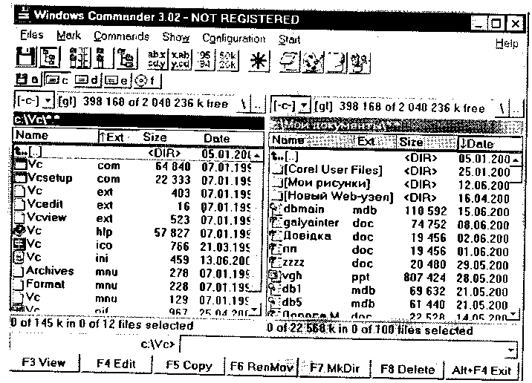
Рис. 19. Вікно програми Windows Commander

Ще простіше файли чи папки можна занести в архів і вибрати файл з нього за допомогою програми WinZip (рис. 20). Для занесення в архів достатньо піктограму об'єкта опустити на ярлик програми WinZip і ввести назву архіву. Щоб виконати зворотню дію, достатньо клацнути на піктограмі архіву, вибрати потрібні об'єкти і виконати команду Extract, зазначивши адресу папки-клієнта. Усі ці дії виконуються ще простіше — за допомогою команд Додати в архів (Add to Zip) чи Розархівувати (Extract files) в контекстних меню вибраного файлу чи основному меню програми відповідно, якщо програма WinZip інстальована на комп'ютері.
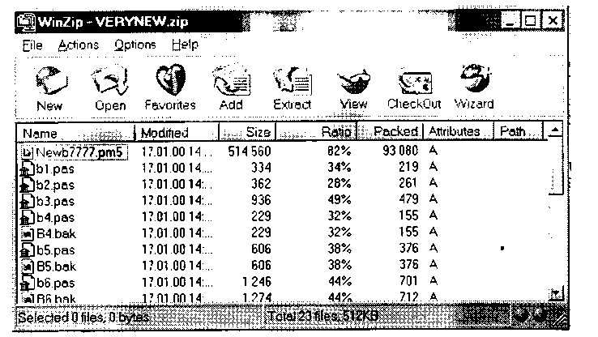
Рис. 20. Вікно програми WinZip.
Обслуговування дисків виконує користувач з такою метою: - сканування поверхні диску і усунення помилок у файловій
системі (програма ScanDisk), що часто трапляються у випадку
неправильного вимикання комп'ютера;
- усунення фрагментації диска (програма Defrag) під час інтенсивної його експлуатації;
- "лікування" збійного диска, щоб домогтися доступу до файлів (програма Norton Disk Doctor, скорочено Ndd);
- зняття копій з системних областей дисків для наступної реставрації файлової системи у випадку її значного пошкодження (програма Rescue);
- отримання інформації про наявні системні ресурси (програма Resourse Meter) тощо.
Для обслуговування дисків використовують системні програми або спеціалізований пакет програм Norton Utilities for Windows.
Хід роботи
1. Запустіть програму Провідник.
Ввімкніть, якщо треба, панель інструментів командами Вигляд => Панель інструментів.
2. Перегляньте дерево папок, знайдіть і відкрийте папку Stories на диску С.
Перепишіть назви і властивості трьох-чотирьох об'єктів у звіт, задавши вигляд значків Таблиця.
3. Виберіть п'ять будь-яких файлів у папці і скопіюйте їх в особисту папку способом перетягування піктограм. Створіть власну папку. Виберіть п’ять будь-яких файлів із папки Stories і перетягніть її на піктограму особистої папки, утримуючи праву клавішу миші. Відпустіть клавішу і виберіть з меню команду Копіювати.
4. Скопіюйте ще п'ять інших файлів з папки Stories в особисту папку, використовуючи буфер обміну.
Виберіть файли у папці і скопіюйте їх у буфер обміну засобами меню програми Провідник (пункт Копіювати) або панелі інструментів (кнопка Eg). На дереві папок клацніть правою клавішею миші на назві особистої папки (можете її відкрити, а можете і не відкривати) і вставте в неї вміст буфера обміну командою меню Вставити (або за допомогою кнопки на панелі інструментів). Який із способів: перетягування піктограм чи використання буфера обміну — вам більше до вподоби (зручніший)? Занотуйте у звіт.
5. Впорядкуйте назви файлів особистої папки в алфавітному порядку.
Для цього праве вікно має функціонувати в режимі Таблиця (його задаємо в пункті ВИГЛЯД), а для впорядкування потрібно клацнути мишею на заголовку таблиці Назва (Name).
6. Впорядкуйте назви файлів в особистій папці за обсягом (Size), а потім за датою створення (Date).
7. За допомогою програми Провідник відшукайте виконуваний файл програми Windows Commander, який називається Wincmd.exe, і створіть ярлик для нього.
Сервіс => Знайти => Файли і папки. Перепишіть у звіт назву папки, що містить файл Wincmd.exe. Відкрийте цю папку: Файл => Відкрити папку, що містить об'єкт. Створіть у ній ярлик.
8. Перемістіть ярлик для Wincmd в особисту папку.
9. Запустіть програму Windows Commander.
Для запуску програми двічі клацніть на її ярлику. Яке вікно у WC зараз є активним, а яке — пасивним?
10. Активізуйте інше вікно.
Сусіднє вікно активізуйте клавішею Tab. Скористайтеся смугою прокручування, щоб переглянути вміст активної папки. Перепишіть повну назву активної папки у звіт. На якому диску вона знаходиться?
11. Дослідіть кнопки панелі інструментів WC.
Наведіть вказівник миші на кнопки панелі інструментів, зачекайте мить до появи пояснень призначення кнопки. Перепишіть призначення кнопок у звіт.
12. Створіть в особистій папці папку з назвою Тексти.
Активізуйте в одному з вікон робочий диск С, знайдіть і відкрийте особисту папку. Для створення нової папки натисніть клавішу F7 на клавіатурі чи клацніть на її кнопці (F7 СоздДир) у вікні. Введіть назву Тексти і натисніть на кнопку ОК.
13. Активізуйте сусіднє вікно і відкрийте папку Тексти у ньому.
14. Поверніться в особисту папку, виокремте в ній десять текстових файлів і перемістіть їх у папку Тексти. Файли виокремлюють клацанням миші або клавішею Insert при натисненій клавіші Ctrl. Переміщення — F6.
15. У папці Тексти створіть ще один текстовий документ, давши йому назву Звіт, з текстом-відповіддю на контрольне запитання за номером по списку в класному журналі.
Спочатку активізуйте папку Тексти, виконайте Shift+F4 для виклику редактора вперше, а набравши текст, не забудьте закрити вікно текстового документа.
16. Дослідіть кнопки панелі інструментів Повно, Коротко.
Натисніть на них і спостерігайте за змінами подання інформації в активному вікні папки Тексти.
17. Дослідіть кнопки панелі інструментів для впорядкування файлів За іменем, За розширенням, За обсягом, За часом створення.
Натисніть на них і спостерігайте за змінами розташування назв текстових файлів у вікні. Кожний раз переписуйте у звіт порядок розташування у вікні назв перших чотирьох файлів.
18. Зархівуйте файли у папці Тексти архіватором з WC чи програмою WinZip, спочатку об'єднавши їх у групу.
Корисно, щоб у сусідньому вікні була відкрита та сама папка Тексти. Скористайтеся програмою WC чи WinZip. Виберіть файли О
Файли => Архівувати (pack) файли (виберіть архіватор ARJ тощо) => Дайте назву архіву з зазначенням шляху або погодьтеся з тою, що запропонує програма і ОК. Перепишіть у звіт назву файлу-архіву з діалогового вікна. Куди програма помістила файл-архів?
19. Відшукайте файл-архів і перемістіть його в особисту папку.
20. Розархівуйте архів.
Корисно, щоб в обох вікнах була відкрита особиста папка. Виберіть файл-архів => Файли => Розархівувати (unpack) файли => Зазначте шлях до потрібної папки або погодьтеся з тим, що запропонує програма => ОК. Куди програма помістила розархівовані файли?
21. Перемістіть файл-архів з робочого диска на свою дискету.
22. Вилучіть усі файли з папки Тексти.
23. Запустіть програму ScanDisk, увівши цю назву у командний рядок програми WC.
Виконайте обслуговування навчального диска програмою ScanDisk, задавши у діалогових вікнах назву диска і перший режим Звичайний.
Перепишіть інформацію з таблиці з результатами роботи програми у звіт. Який обсяг вільного місця на диску? Який обсяг одного кластера? Закрийте програму ScanDisk.
24. Запустіть програму Defrag і виконайте дефрагментацію навчального диска ___.
Який ступінь фрагментації диска у відсотках був до початку роботи програми?
25. Перемістіть особисту папки на диск 3,5 (А:).
Відкрийте на одній з панелей диск 3,5 (А:) та на другій папку (кореневу папку) в якій міститься ваша особиста папка. За допомогою клавіші F6 перемістіть особисту папку на диск 3,5 (А:).
26. Закрийте усі вікна. Закінчіть роботу. Здайте звіти.
Висновки
Програма Провідник — це найзручніший засіб виконання дій над папками та файлами, зокрема, методом перетягування піктограм з правого вікна на піктограму папки у лівому вікні.
Програма Windows Commander — це аналог відомої програми Norton Commander. Вона стане у пригоді тим, хто має досвід роботи з NC. Зі здобуттям практичних навичок роботи в Windows поступово переходьте до постійного користування програмою Провідник.
Контрольні запитання
1. Яке призначення програми Провідник?
2. Як запустити програму Провідник?
3. З чого складається вікно програми Провідник?
4. Яке призначення дерева об'єктів? Як відшукати потрібну папку?
5. Що означають символи "+" і "-" перед назвою папки?
6. Які є способи виконання дій з об'єктами?
7. Як розкрити папку? Як відкрити вікно ще одної папки?
8. Що таке група об'єктів і як об'єкт долучити у групу?
9. Як переміщувати об'єкти засобами Провідника?
10. Як об'єднати у групу всі об'єкти?
11. Як виконати копіювання засобами програми Провідник?
12. Яке призначення програми Windows Commander?
13. Як об'єднати в групу об'єкти від першого до заданого?
14. Яке призначення клавіші F3 у програмі WC?
15. Яке призначення клавіші F4 у програмі WC?
16. Яке призначення клавіші F5 у програмі WC?
17. Яке призначення клавіші F6 у програмі WC?
18. Яке призначення клавіші F7 у програмі WC?
19. Яке призначення клавіші F8 у програмі WC?
20. Що таке архів і як архівувати файли?
21. Як активізувати сусіднє вікно у WC?
22. Як переглянути текстовий файл у WC?
23. Як створити текстовий документ у WC?
24. Як відредагувати текстовий документ у WC?
25. Як виконати копіювання у WC?
26. Як виконати переміщення у WC?
27. Як створити папку у WC?
28. Як вилучити об'єкт у WC?
29. Яке призначення програми ScanDisk?
30. Яке призначення програми Defrag?
31. Яке призначення програми Norton Disc Doctor?
32. Яке призначення програми Rescue?
33. Які кнопки є на панелі інструментів вікна програми WC?
34. Що спільного є між програмами Провідник і WC?
35. Яка різниця між програмами Провідник і WC?

